《高级网页设计I》
图像解决方案 实验报告
学 号： 姓 名： | 0416 王云鹤
班级 | 计算机24006
项目选题名称 | 图像解决方案（智慧校园：字体图标固定自适应下导航 + SVG 上导航）

实验目的
掌握前端的图像解决方案，尤其是字体图标和 SVG 的图像解决方案，能够获得图像、使用图像和使用 CSS 修饰图像；完成三级项目（智慧校园）的下导航设计，要求自适应宽度。

实验任务及原理
使用 iconfont 思路获得个性化字体图标（本项目由自绘 SVG 路径通过 fontTools 生成字体文件，等价于 iconfont.cn 的"搜索—加工—生成字体文件和帮助文件"产物），用字体图标完成下导航设计，要求自适应宽度；同时用 SVG 完成上导航，两步技术互相区别；下导航在原三级项目中固定在底部，故实现 position: fixed 固定效果。

实验环境与预习
• 软件：Trae（AI IDE）+ Chrome / Edge
• 已完成：自绘 6 个图标 SVG 路径 → 生成 wyh_iconfont.ttf / .woff / .css（存放于项目 font/ 目录）；页面中用字体图标与 SVG 两种方式渲染图标，并通过 CSS 修改其大小与颜色。

实验过程（实验方案）

1. 获得字体图标与 SVG 图像
字体图标（方案一，用于下导航）：手绘 6 个 24×24 图标轮廓路径（home / book / grid / bell / user / star），编写 Python 脚本用 fontTools 将 SVG 路径（经 Cu2Qu 三次转二次贝塞尔、坐标系翻转）编译为 TrueType 字体，码点映射到私有区 U+E900–U+E905，并生成与 iconfont.cn 导出格式一致的帮助样式表 font/wyh_iconfont.css：
@font-face {
font-family: "wyh-iconfont";
src: url("wyh_iconfont.woff") format("woff"),
url("wyh_iconfont.ttf") format("truetype");
}
.wyh_if { font-family: "wyh-iconfont" !important; font-style: normal; }
.wyh_if_home::before { content: "\ue900"; }
.wyh_if_book::before { content: "\ue901"; }
.wyh_if_grid::before { content: "\ue902"; }
.wyh_if_bell::before { content: "\ue903"; }
.wyh_if_user::before { content: "\ue904"; }
.wyh_if_star::before { content: "\ue905"; }
SVG（方案二，用于上导航）：页面顶部内联 SVG 精灵（<symbol> 定义 + <use> 复用），与字体图标技术互相区别：
<svg class="wyh_sprite" aria-hidden="true">
<symbol id="wyh_s_home" viewBox="0 0 24 24">
<path d="M4 11.5 12 4.5l8 7"/><path d="M6.5 10v9.5h11V10"/>
</symbol>
<!-- book / grid / bell / user / search / star 同法定义 -->
</svg>
<svg class="wyh_svg_icon"><use href="#wyh_s_home"/></svg>

2. 实现自适应宽度的固定下导航
<nav class="wyh_tabbar" aria-label="校园下导航">
<a class="wyh_tab wyh_tab_active" href="#wyh_tech"><i class="wyh_if wyh_if_home"></i>首页</a>
<a class="wyh_tab" href="#wyh_tech"><i class="wyh_if wyh_if_book"></i>图书馆</a>
<a class="wyh_tab" href="#wyh_apps"><i class="wyh_if wyh_if_grid"></i>服务</a>
<a class="wyh_tab" href="#wyh_apps"><i class="wyh_if wyh_if_bell"></i>消息<span class="wyh_badge">3</span></a>
<a class="wyh_tab" href="#wyh_apps"><i class="wyh_if wyh_if_user"></i>我的</a>
</nav>
.wyh_tabbar { /* 固定 + 自适应宽度 */
position: fixed; left: 0; right: 0; bottom: 0; z-index: 30;
display: flex;
background: rgba(255,255,255,.97);
border-top: 1px solid #e3e9f5;
}
.wyh_tab { /* flex:1 使 5 个 tab 等宽平分整行 */
flex: 1;
display: flex; flex-direction: column; align-items: center;
color: #8a94ad; font-size: 12.5px; text-decoration: none;
transition: color .25s, transform .25s;
}
.wyh_tab .wyh_if { font-size: 24px; } /* CSS 修饰字体图标：大小 */
.wyh_tab:hover { color: #2f6df6; transform: translateY(-2px); } /* CSS 修饰：颜色+动效 */
.wyh_tab_active { color: #2f6df6; font-weight: 700; }

3. CSS 修饰图像演示
• 字体图标：font-size: 16/24/40px 三档大小、蓝/绿/红三色，内容区快捷入口还演示了 background-clip:text 渐变字效果；
• SVG：stroke/fill/stroke-width 直接修饰，hover 变色、旋转缩放（描边图标 hover 变红，填充图标 hover 变黄）。

4. 测试
在 Chrome / Edge、桌面宽视口（1280px）与移动窄视口（约390px）下运行：
• 字体图标全部正常渲染（无乱码方块），woff/ttf 加载成功；
• 下导航固定在视口底部，不随页面滚动；
• 390px 视口下 5 个 tab 均分宽度（实测各约 141.6px，flex:1 1 0%），图标与文字自适应缩小后仍完整显示；
• 上导航 SVG 图标随 currentColor 变色正常。
桌面端整页效果：
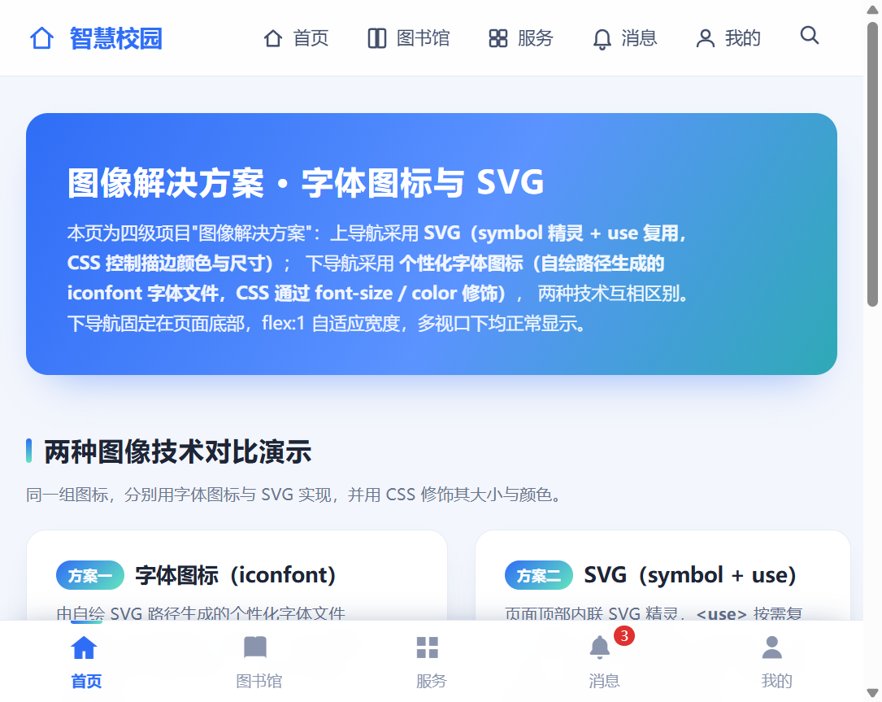
下导航固定效果（滚动到底部，tab 等宽平分、消息角标）：
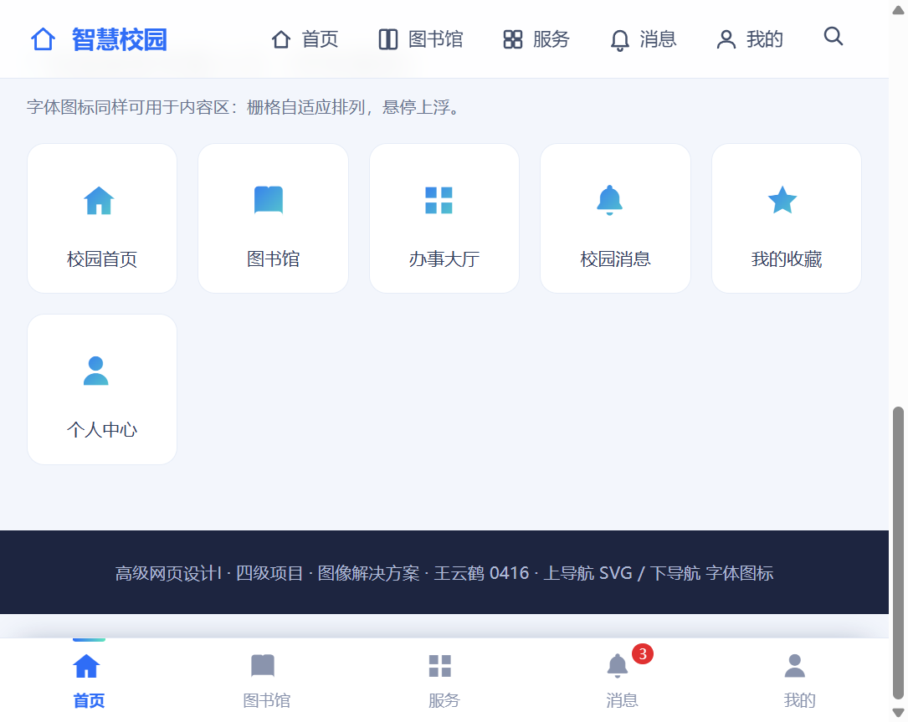
内容区（两种方案演示 + 快捷入口）：
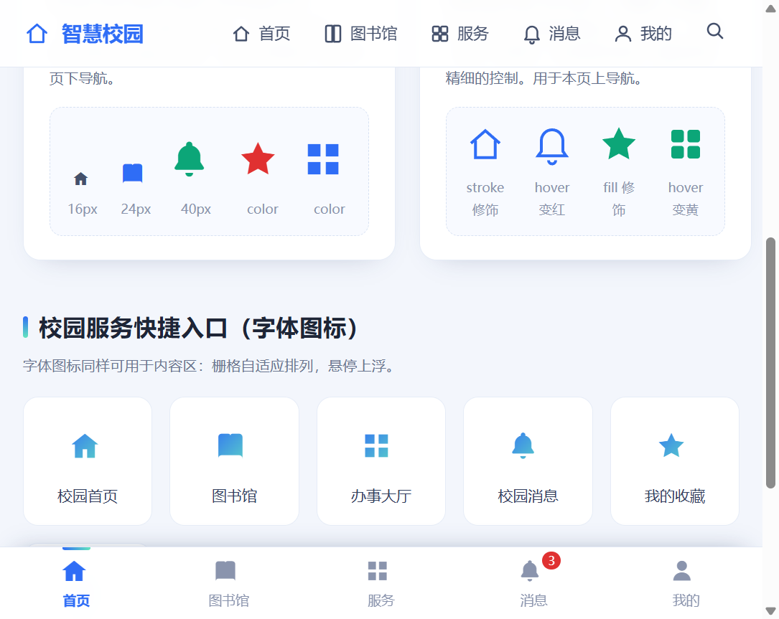

实验结果与评分自检
评分项 | 完成情况
HTML 表示字体图标或 SVG（1分） | `<i class="wyh_if wyh_if_home">` 字体图标 + `<svg><use>` SVG 双方案
CSS 修饰字体图标或 SVG（1分） | font-size/color 修饰字体图标；stroke/fill/hover 修饰 SVG
正确获得个性化字体图标或 SVG（1分） | 自绘路径生成 wyh-iconfont 字体（ttf/woff/css），非公共图标库
整体效果美观（1分） | 智慧校园主题，渐变、毛玻璃、角标、悬停动效，flex/grid 自适应
实验报告完整（1分） | 本报告

项目总结
本次项目实践了网页图像的两大现代解决方案。字体图标本质是"图标即字符"：获得字体文件后，用 @font-face 声明、伪元素 content 输出码点即可显示，CSS 用 font-size/color 就能任意缩放变色，且只请求一个字体文件、体积仅 1KB 左右，非常适合导航栏这类单色图标场景；缺点是难以多色。SVG 则保留图形语义，<symbol>+<use> 一次定义多处复用，CSS 可直接控制 stroke、fill，还能做描边动画，适合需要精细修饰的图标。两者配合使用（下导航用字体图标、上导航用 SVG）能覆盖绝大多数图像需求。
教训：① 把 SVG 路径编译成字体时，TrueType 只接受二次贝塞尔曲线，必须做 cubic→quadratic 转换，且 SVG 与字体的 Y 轴方向相反需要矩阵翻转，否则字形颠倒或变形；② position: fixed 的下导航会遮挡正文，必须给 body 预留等高的 padding-bottom；③ 自适应不能只靠 flex:1，超窄视口还要同步缩小图标 font-size，否则文字换行破坏对齐。
AI 使用说明：使用 Trae（模型 Qwen3.8-Flash）辅助完成：AI 阅读指导书拆解评分点；AI 手绘 6 个图标轮廓路径并编写 fontTools 脚本生成个性化 iconfont 字体文件与帮助 CSS；AI 生成页面结构与样式初稿；AI 调用浏览器在桌面/移动视口自动截图验证渲染。布局方案、图标造型设计与问题修正由本人确认完成。

